DUSCHHANDLAUF DBE-R-1205x985x790 SGRAU

Erlau

Eigenschaften

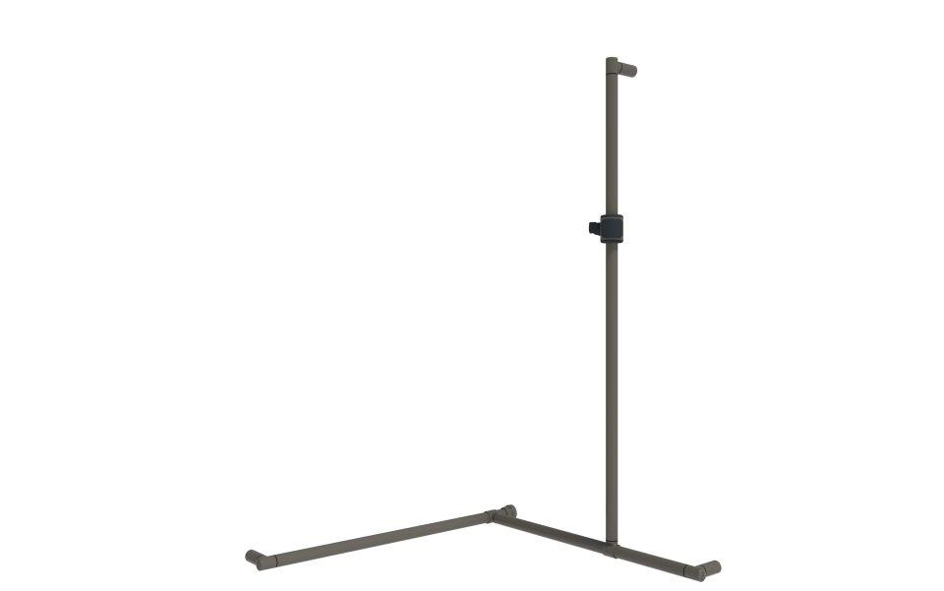

HAN:

5363904

Farbton

grau

Form

rund

Montageart

Wand, Wandaufbau-Montage (Aufputz), Wandbefestigung

Oberfläche

beschichtet, kunststoffbeschichtet

Typ Stützhilfe

Dusch-Handlauf

Werkstoff

Aluminium

Länge (mm)

985,00

Ausrichtung

links/rechts

RAL-Nummer

7030

Durchmesser Rohr (mm)

30,00

Gewicht (kg)

4,04

max. Belastung (kg)

100,00

Abstand zur Wand (mm)

80

Länge Teil 3 (vertikales Teil)

1.205 m

Ausführung Befestigung

verdeckt liegend

Länge Teil 2

0.79 m